**ATIVIDADE**

1. Para o problema abaixo, gere o projeto conceitual correspondente:

Um berçário deseja informatizar suas operações. Quando um bebê nasce, algumas informações são armazenadas sobre ele, tais como: nome, data do nascimento, peso do nascimento, sexo, altura, a mãe deste bebê e o médico que fez seu parto. Para as mães, o berçário também deseja manter um controle, guardando informações como: nome, endereço, telefones, nacionalidade e data de nascimento. Para os médicos, é importante saber: CRM, nome, telefones e especialidades. O bebê enquanto estiver internado fica em um quarto, sendo necessário registrar os dados desta localização: número do quarto e identificação do berçário.

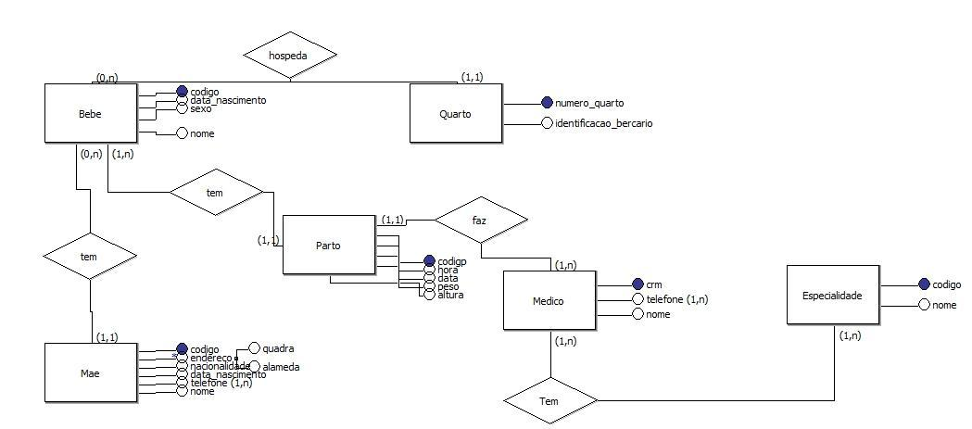

1. Tendo como base o Projeto Conceitual abaixo gere o Projeto Lógico Correspondente.

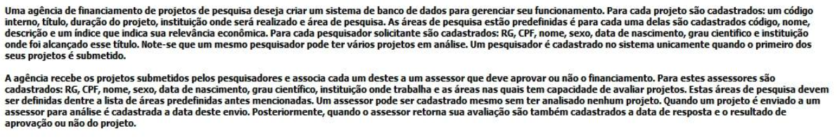

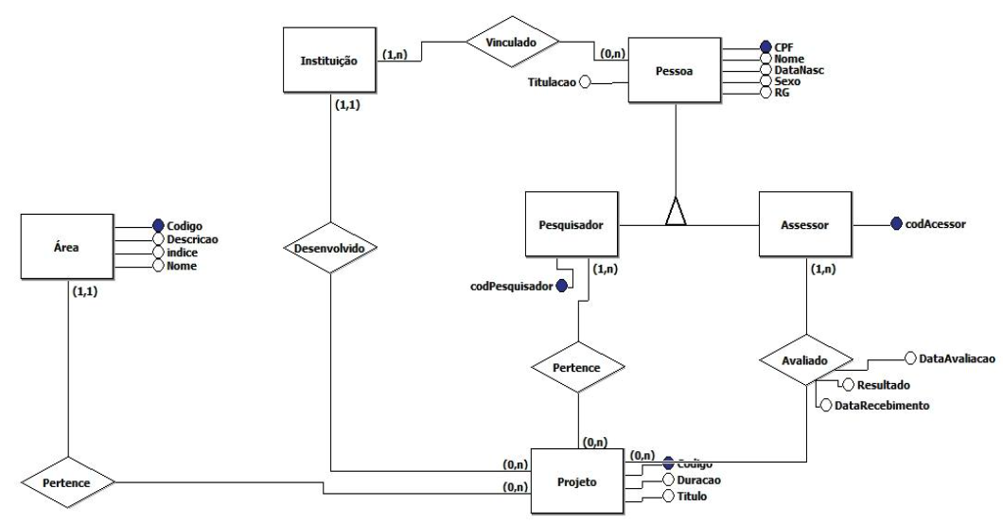

1. Para o problema abaixo, gere o projeto conceitual correspondente:

Deseja-se construir um banco de dados de um sistema de informação para controlar a execução de conferências. Após a entrevista inicial foram obtidas as seguintes informações:

* Um congresso tem como informações nome, data e local. Um congresso é composto de diversas sessões;
* Cada sessão é identificada por um número. Registra-se ainda o local da sessão, horário de início e término da sessão. Dentro de cada sessão são apresentados diversos artigos;
* Cada artigo tem como informações o título e número de páginas. Um artigo pode ser escrito por um ou mais autores;
* Para os autores é necessário armazenar o nome, data de nascimento, e-mail e instituição a qual ele está vinculada. Um autor pode escrever vários artigos;
* Ainda se registram os participantes do congresso. Para os participantes deve-se registrar o número de identificação, nome, telefone e e-mail. Os participantes podem ser de 3 tipos: estudantes, profissionais associados e profissionais não associados. Para cada tipo temos um valor de inscrição diferenciado;
* Para o participante estudante é emitido um diploma especial de participação, que tem uma numeração específica, data de impressão e deve ser registrado no sistema para fins de controle

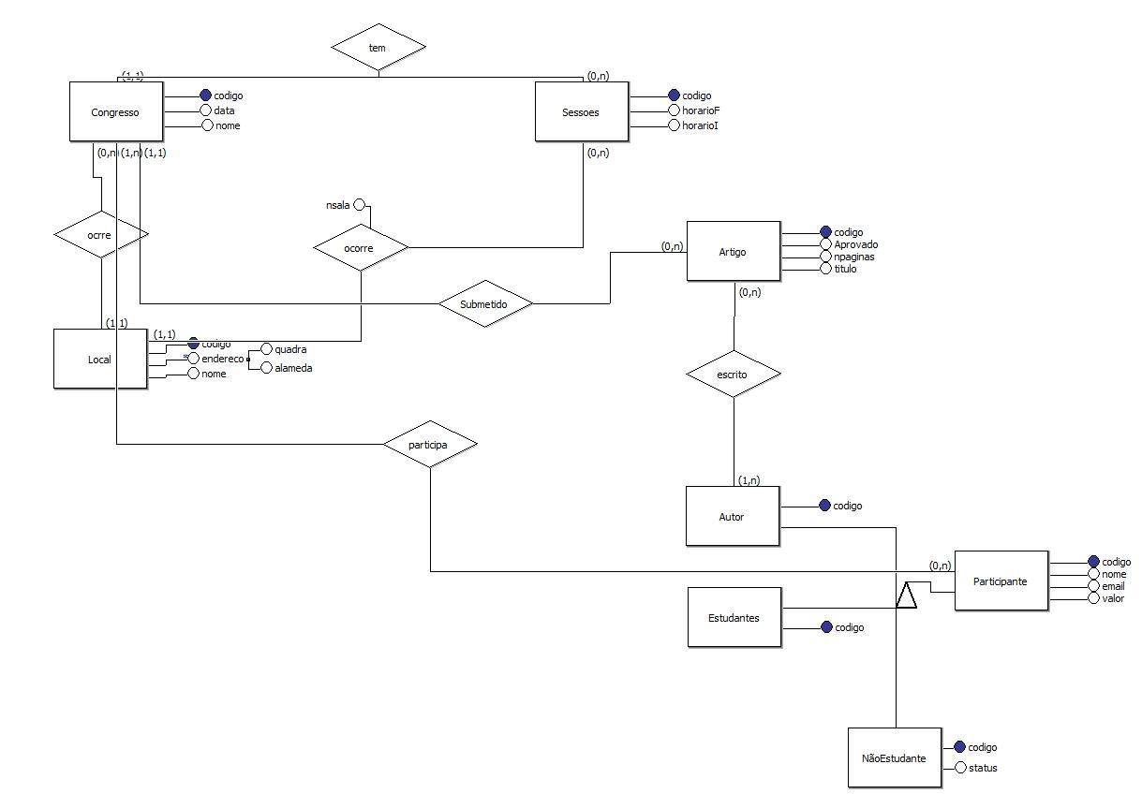

1. Tendo como base o Projeto Conceitual abaixo gere o Projeto Lógico Correspondente.

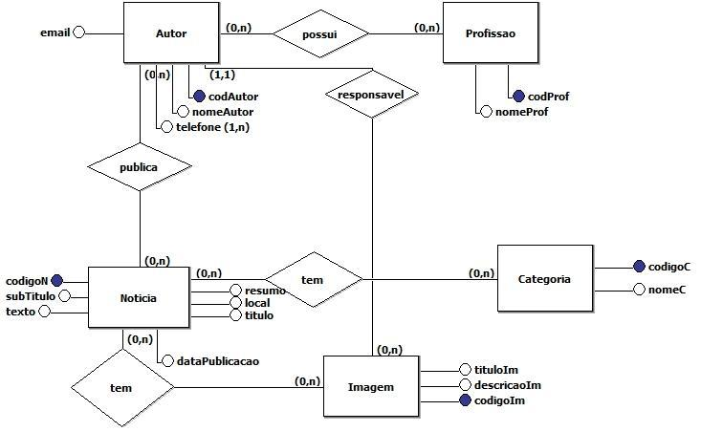

1. Pesquisem por normalização de Dados, informe para que serve, explique e apresente exemplos para a 1, 2 e 3 Forma Normal.